Группа старшеклассников МБОУ Миллеровской СОШ имени Жоры Ковалевского посетила краеведческий музей Кринично-Лугского Дома Культуры.
Руководитель музея Бочалова Мария Васильевна провела обзорную экскурсию по музею.
Особое внимание Мария Васильевна уделила героическим военным страницам малой Родины, переписке с родственниками погибших воинов, чей прах покоится в братской могиле хутора Криничный Луг.
Организовала экскурсию и приняла в ней участие Титаренко Ольга Александровна, руководитель музея «Родная старина» МБОУ Миллеровской СОШ имени Жоры Ковалевского.
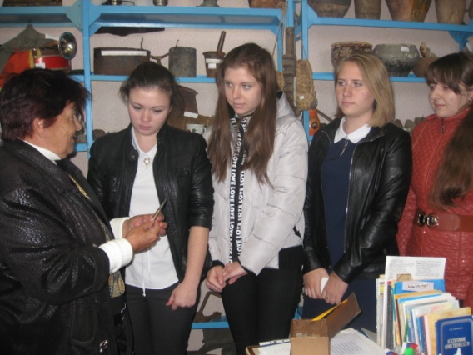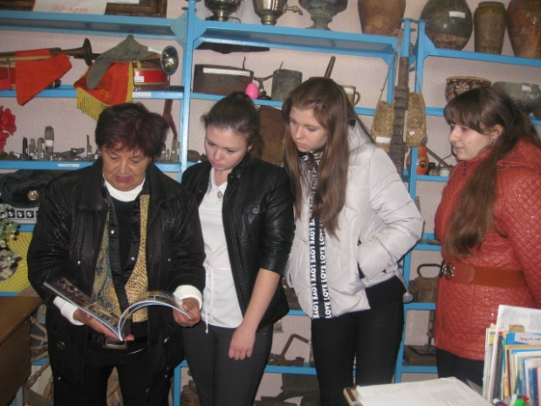

18 октября 2016 года Во время музейной экскурсии.

Внимательно слушают рассказ Марии Васильевны десятиклассницы:
Татарченко Валерия, Гапоненко Дарья, Бабкина Ольга, Злогодухова Анастасия

Титаренко О.А. ______________

